Az élelmiszeripar előtt álló legfontosabb kihívások a Kárpát-medencében – hatékonyság, versenyképesség, marketing
Melyek az élelmiszeripar előtt álló legfontosabb kihívások a Kárpát-medencében? Versenyképesség, hatékonyság, fenntarthatóság, marketing? Milyen támogatásokra számíthat az élelmiszeripar az új uniós fejlesztéspolitikai időszakban? Többek között ezekre a kérdésekre kereste a választ a XXXII. Bálványosi Nyári Szabadegyetem és Diáktábor MBH Bank által szervezett kerekasztal-beszélgetésén Nobilis Márton, az Agrárminisztérium élelmiszeriparért és kereskedelempolitikáért felelős államtitkára, Kerezsi Miklós, a Hodler Csoport elnöke, Giczi Gergely, az Agrármarketing Centrum ügyvezető igazgatóhelyettese és Mezei Dávid, a bank Agrár- és Élelmiszeripari Üzletágának agrárkapcsolatokért és agrártámogatásokért felelős központjának vezetője.
„Jelenleg talán az élelmiszeripar a legfontosabb része az agráriumnak, ami a jövőt jelentheti” – hangsúlyozta Nobilis Márton, emlékeztetve arra, hogy Magyarországon nagy hagyománya volt az élelmiszeriparnak. „A koronavírus-világjárvány és az orosz-ukrán háború pedig még inkább rávilágított arra, hogy önellátónak kell lennünk, ehhez pedig fejlesztésekre, a hatékonyság és a mérethatékonyság növelésére van szükség. A kormány stratégiai partnerként tekint az élelmiszeriparra.”
A kerekasztal-beszélgetés résztvevői egyetértettek abban, kiemelt feladat, hogy az agrárium mellett a következő időszakban az élelmiszeripar is nagyobb mértékű támogatásban részesüljön, hiszen a hazai gazdák legfontosabb és legbiztosabb piaca a hazai élelmiszeripar.
„Tudatos fejlesztéspolitikára, tudatos fejlesztésekre van szükség, amelyhez az MBH Bank Agrár- és Élelmiszeripari Üzletága felajánlja szakértői segítségét, szakmai ismereteit” – mondta a program házigazdája, Mezei Dávid. „Teljes termékpályákban gondolkodunk” – emelte ki.
Mint Nobilis Márton mondta: az élelmiszeripar fejlesztésére az elkövetkező években 750 milliárd forint támogatás áll majd rendelkezésre, a pályázatok várhatóan 2024 első negyedévében indulnak. Ezzel összefüggésben rámutatott, a leghatékonyabb termelést, az export és a feldolgozott termékek arányának növekedését elősegítő, regionálisan is átgondolt fejlesztésekre van szükség. „Bízni kell a nagyobb cégekben, hogy megteremtik a lehetőségeket a kisebbek számára is.”
A regionalitás az élelmiszeripar, és ezzel együtt az agrárium fejlődésének kiemelten fontos eleme lehet – hangsúlyozta Kerezsi Miklós. „Meg kell szervezni a Kárpát-medence élelmiszeriparát.” Mint mondta, egyfajta szemléltváltásra, hatékony vállalatokra van szükség a termékláncok tetején, amelyeknek szervezniük kell az agráriumot is.
„A térség döntéshozóinak hinniük kell abban, hogy ha az értékláncok tetején erős szereplőket tud felépíteni, ők képesek lesznek megszervezni a teljes értékláncot a kistermelőkig.”
Hozzátette, azért is érdemes erősíteni a regionális együttműködést, mert például a talajviszonyok és más termelési adottságok, a fogyasztói szokások hasonlóak, vannak azonban olyan erősségek, kitörési pontok, amelyek a régiónak csak egyik vagy másik országában vannak jelen. Ezek az adottságok – például egy tengeri kikötő vagy az EU-tagság, az eltérő kamatkörnyezet – a régió egésze számára rejthetnek jelenleg nem teljes mértékben kiaknázott lehetőségeket. „Merni kell befektetni a szomszédos országokban” – mondta.
„Magyarország és a Kárpát-medence élelmiszeripara számára kulcsfontosságú, hogy a minőségi termékek piacán versenyezzen, magasabb hozzáadott értékű termékek kellenek” – emelte ki Nobilis Márton és Giczi Gergely.
„Fogyasztó van, termelési kapacitás van, 20-25 millió ember ellátására is elég. Ez exportnyomást jelent, amihez fel kell készíteni a magyar cégeket, feltérképezni a lehetőségeket” – fűzte hozzá Giczi Gergely.
„Mennyiségi és minőségi élelmiszerrel kell ellátni a piacokat.” Rámutatott arra, hogy a Magyarországon az élelmiszerexport legnagyobb részét mindössze 30-40 cég bonyolítja, vagyis bővíteni kell az exportáló cégek számát, továbbá a célpiacokat is. Az élelmiszer-kivitel 95 százaléka ugyanis Európába, 85 százaléka az Európai Unióba irányul. „A Közel-Kelet, Ázsia és Afrika egyes országai ideális célt jelentenek” – mondta, hozzátéve, hogy általánosságban véve Nyugatról Keletre való mozgás figyelhető meg a globális exportban.
Az élelmiszeripar fejlesztésére az elkövetkező években a 750 milliárd forintos támogatáshoz kapcsolódó kiegészítő források miatt különösen nagy szerepe lesz a banki finanszírozásnak is – hangsúlyozta Nobilis Márton.
„Az MBH Bank magyar tulajdonú bankként szívesen finanszírozza a hazai élelmiszeripar megerősödését megalapozó fejlesztéseket” – tette hozzá Mezei Dávid.
A hatékonyság és a versenyképesség növelése érdekében azonban emellett a tudás bővítésének is rendkívül nagy szerepe lesz – hangzott el a kerekasztal-beszélgetésen.
Sajtókapcsolat:
- sajto@mbhbank.hu
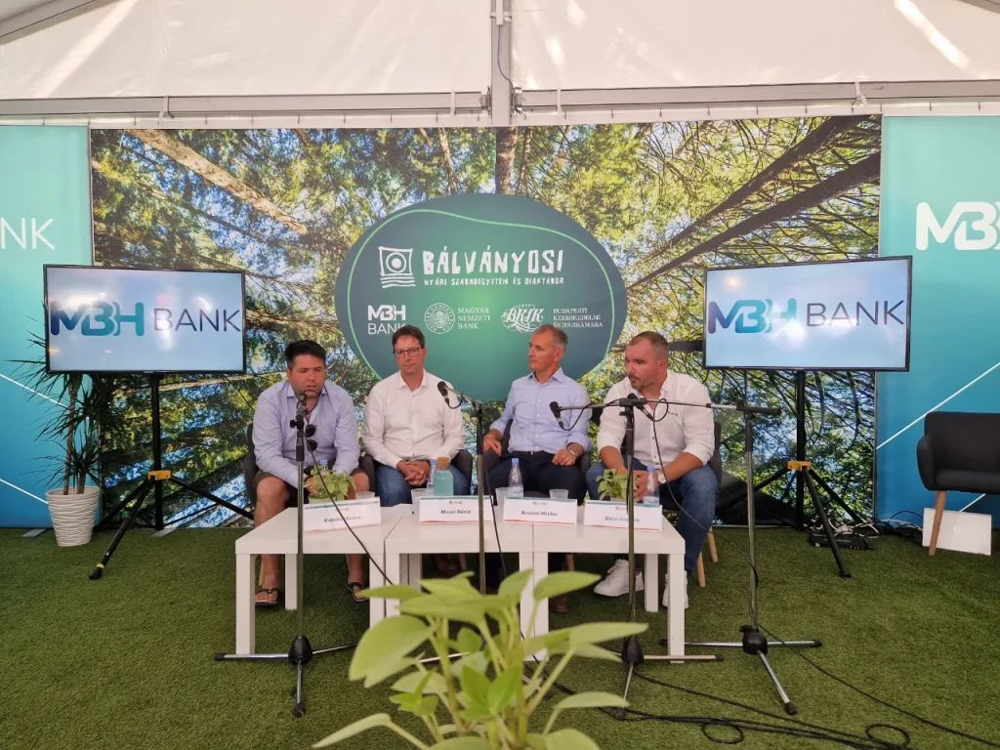 | © MBH Bank
Eredeti tartalom: MBH Bank
Továbbította: Helló Sajtó! Üzleti Sajtószolgálat
Ez a sajtóközlemény a következő linken érhető el:

